Prishtinë, 25.03.2025
VENDIM
ZGJEDHJA E PROCESMBAJTËSIT
Në mbështetje të vendimmarrjes së Kuvendit të Federatës Atletike të Kosovës, të evidentuar në procesverbalin e mbledhjes së datës 25.03.2025, Kuvendi nxjerr këtë:
Pika 1. Zgjidhet z. Abdurrahman Shkodra procesmbajtës i Kuvendit të Federatës Atletike të Kosovës, të mbajtur më 25.03.2025.
Pika 2. Ky vendim zbatohet për dokumentimin e punimeve të këtij Kuvendi.
Votimi: Miratuar unanimisht.
Ky vendim është pjesë e dokumentacionit të Kuvendit të datës 25.03.2025.

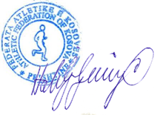

Kryetari i Federatës Atletike të Kosovës
Halil Sylejmani
________________________

